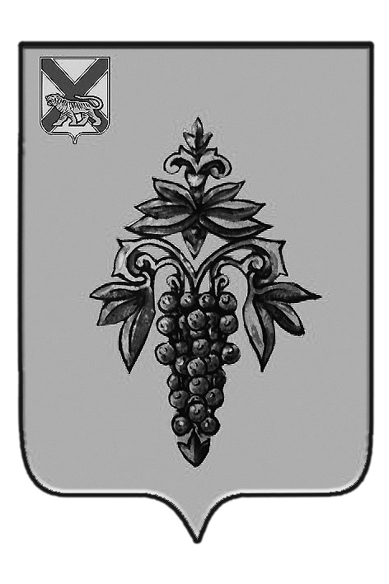

ДУМА

ЧУГУЕВСКОГО

МУНИЦИПАЛЬНОГО ОКРУГА

Р Е Ш Е Н И Е

от 25.09.2020г. |  | № 95
О протесте «на ст.44 Правил землепользования и застройки
Чугуевского сельского поселения,
утвержденных решением Думы от 31.10.2017 № 250 – НПА»

Рассмотрев и обсудив протест прокурора Владивостокской межрайонной природоохранной прокуратуры от 07 сентября 2020 года № 7-3-2020/127 «на ст.44 Правил землепользования и застройки Чугуевского сельского поселения, утвержденных решением Думы от 31.10.2017 № 250 – НПА», Дума Чугуевского муниципального округа

РЕШИЛА:

1. Удовлетворить прилагаемый протест Владивостокской межрайонной природоохранной прокуратуры от 07 сентября 2020 года № 7-3-2020/127 «на ст.44 Правил землепользования и застройки Чугуевского сельского поселения, утвержденных решением Думы от 31.10.2017 № 250 – НПА».
2. Направить указанное решение во Владивостокскую межрайонную природоохранную прокуратуру.

Председатель Думы
Чугуевского муниципального округа Е.В.Пачков

